BATALLA DE ALMANSA
(25 de abril de 1707)
I

Batalla decisiva para la victoria de Felipe V en la Guerra de Sucesión Española (25 de abril de 1707)
Por Juan María Silvela Miláns del Bosch

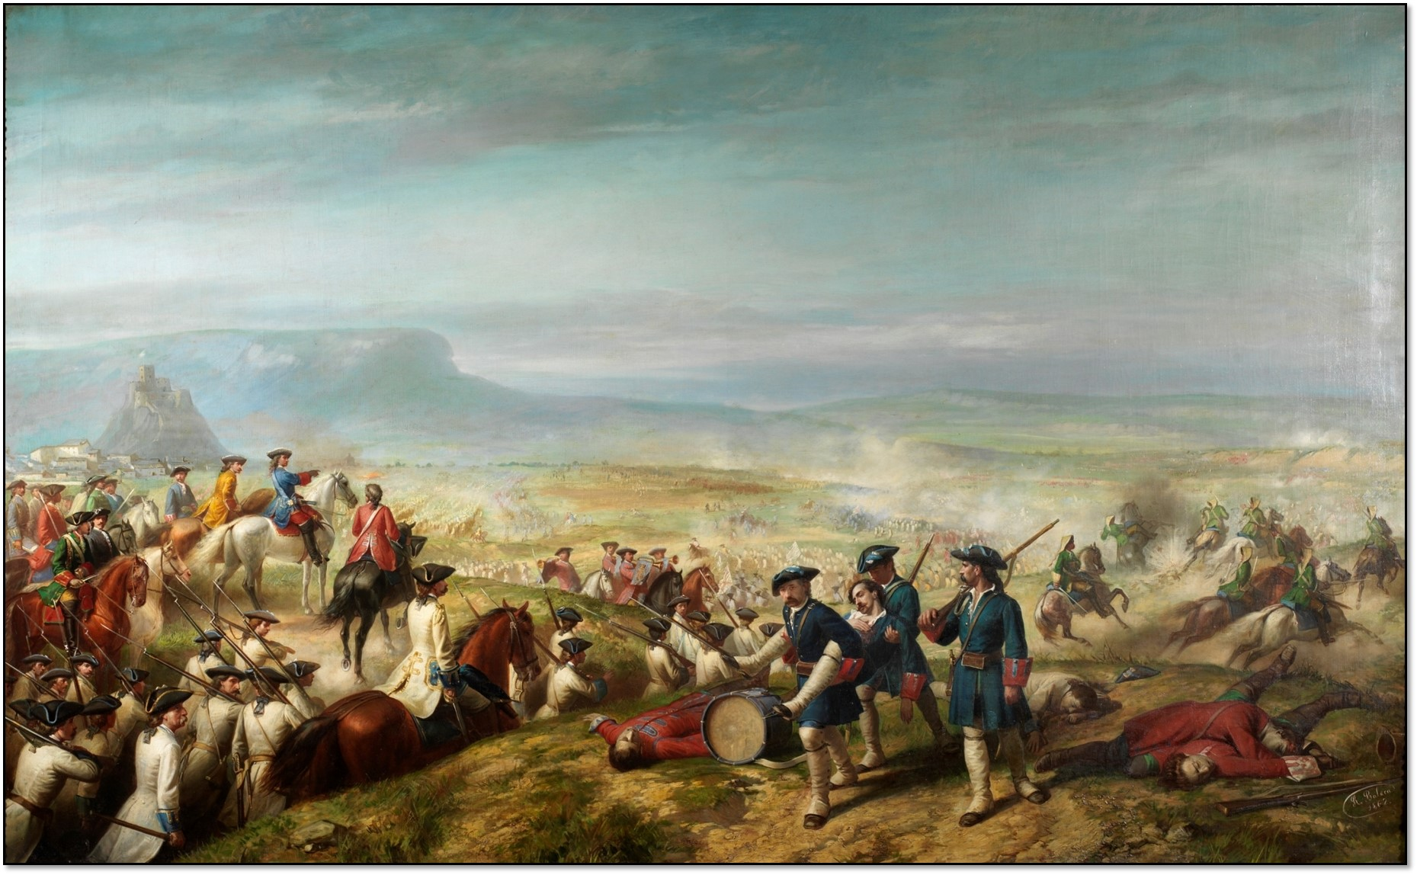
Batalla de Almansa, óleo de Balaca (Congreso de los Diputados. Madrid).

1.- INTRODUCCIÓN
A la muerte de Carlos II y una vez conocido su último testamento a favor de Felipe V, Holanda, Inglaterra y Austria, incluso posteriormente Portugal, ligada al Reino Unido por el Tratado de Methuen, formaron la Gran Alianza a finales de 1701 contra Francia y España; se llevaría a cabo mediante un tratado firmado en La Haya. De nuevo se iniciaba una guerra devastadora de extensas zonas del occidente de Europa. La excusa fue que debían restablecer el equilibrio en el continente, roto por Luis XIV de Francia y Felipe V de España, porque este último no había renunciado al trono de Francia. Sin embargo, lo que verdaderamente estaba en juego eran otros intereses particulares de cada una de estas naciones.
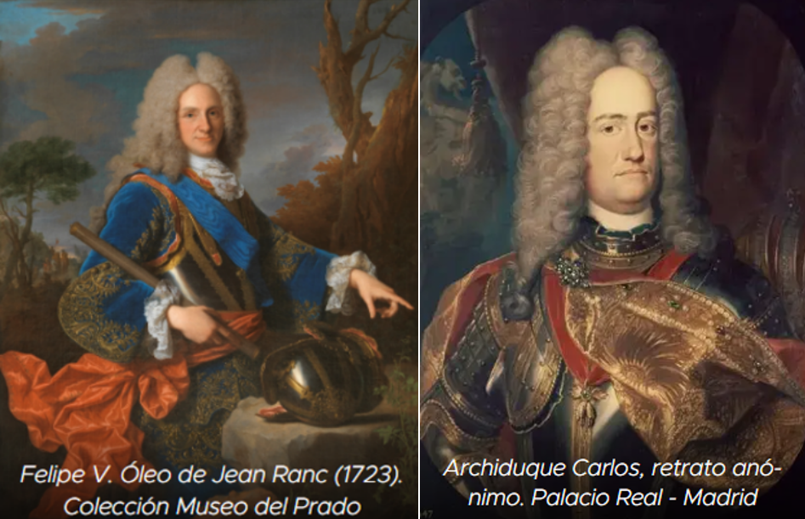
El emperador Leopoldo I, además de pretender que la corona de España fuese para su segundo hijo, el archiduque Carlos, pues el imperio germánico estaba reservado para su hijo primogénito, José, quería recuperar los territorios perdidos en el norte de Italia; para ello, contó con el apoyo del príncipe Eugenio Francisco de Saboya-Carignano Mancini. Sería el primero en enfrentarse a Francia y España al entrar en Italia desde el Tirol y ocupar el Milanesado, sin previa declaración de guerra. Las potencias marítimas, Inglaterra y Holanda (esta última dedicada fundamentalmente al comercio internacional y rival de Francia) de ningún modo estaban dispuestas a consentir un monopolio comercial hispano-francés en América; sorprendidas al principio, intervendrían en la guerra varios meses después que el Imperio. La última en intervenir sería Portugal; aparte de sus reclamaciones territoriales en su frontera con España, aspiraba a que fuesen reconocidos los derechos derivados de su asentamiento en el estuario del Río de la Plata.
Holanda ofrecería un ejército de unos 100.000 hombres; el Reino Unido, que aspiraba a ser la primera potencia de Occidente y obtener una supremacía absoluta en el mar, aportaría otro ejército de 50.000 soldados y su flota naval; Austria, incorporaría cerca de 90.000 hombres más. En consecuencia, la coalición formada por Francia y España no lo tendría fácil y Luis XIV acabaría por agotar a su nación y dejar solo a su nieto.
En 1702, la guerra se trasladaría a España, donde se llevaron a cabo varias acciones periféricas desde el mar. Tropas desembarcadas por la escuadra británica saquearon la bahía gaditana. Fracasado el intento inglés de conquistar Cádiz, el marqués de Villadarias, Capitán General de Andalucía, consiguió expulsar de la zona a los invasores. Al año siguiente, el archiduque Carlos desembarcaría en Lisboa con unidades austriacas, holandesas y británicas, a las que se uniría el ejército portugués.
El 4 de agosto de 1704, una escuadra anglo-holandesa al mando del príncipe Jorge Darmstadt con el almirante inglés George Rooke, jefe de la escuadra británica, conquistó Gibraltar. Ocupación consolidada después de la gran batalla en el mar de Vélez-Málaga, a pesar de la retirada de la escuadra inglesa.
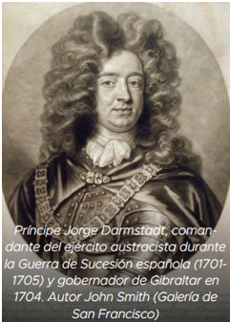
La guerra se extendería en la España oriental durante el año 1705. La escuadra anglo-holandesa, en permanente singladura por la costa levantina, facilitaría la sublevación de Cataluña y del reino de Valencia a favor del archiduque Carlos (Carlos III); proclamación a la que también se sumarían Aragón y Mallorca al año siguiente. En octubre de 1706, Luis XIV, consciente del estancamiento del conflicto y ya con dificultades en su hacienda, hizo las primeras propuestas de paz a las Provincias Unidas. Aunque también buscaba provocar disidencias entre las naciones que habían constituido la Gran Alianza, empezaba a considerar la necesidad de abandonar a su hijo Felipe V. Las compensaciones ofrecidas a costa de España no fueron aceptadas, pues serían consideradas insuficientes. En este último año, la constante presencia de la escuadra británica en el Mediterráneo facilitaría la permanencia de Cataluña, Aragón, Valencia y Mallorca en el bando austracista. No aconteció así en Galicia, norte de España, Navarra, ambas Castillas y Andalucía (salvo un conato austracista fracasado en Granada), que se mantuvieron siempre fieles a Felipe V, aunque algunos aristócratas y pertenecientes al alto clero de estas regiones, así como determinadas órdenes religiosas, optasen por el archiduque.
El 23 de febrero, Felipe V salía de Madrid para tomar Barcelona. La capital catalana iba a ser atacada desde el norte por el general André Maurice de Noailles, conde Ayen, al mando de un ejército francés, acampado en el Ampurdán; también se atacó la ciudad por el oeste y desde Caspe, donde el rey había reunido sus tropas con las sacadas de Aragón. Se encargaría del asedio el mariscal René de Froulay, conde de Tessé, nombrado comandante jefe del Ejército de las Dos Coronas (hispano-francés).
Esta doble maniobra sería apoyada desde el mar por una escuadra francesa; frente a la ciudad ya estaban acampadas las unidades francesas de Noailles. El ataque comenzó el 6 de abril y, aunque progresaba, lo hacía con demasiada lentitud, por lo que la escuadra británica tuvo tiempo para aproximarse a la costa de Barcelona. Vistos los barcos ingleses el siete de mayo y al ser más numerosos que los de la escuadra francesa, Toulouse levantó el bloqueo y se retiró con su escuadra. A pesar de que ya tenía varias brechas abiertas en las murallas de la ciudad, Tessé ordenó, a su vez, la retirada del ejército de las Dos Coronas. La maniobra, que se realizó desordenadamente con el abandono de heridos, armas y pertrechos, fue considerada precipitada y vergonzosa; como consecuencia, Tessé sería destituido.
Para colmo, Felipe V recibió la noticia de la pérdida de Alcántara el 14 de abril, por lo que decidió volver a Madrid. Siendo peligroso atravesar Aragón, lo hizo desde el Rosellón y por el Pirineo Occidental, pero sin las piezas de artillería. El 23 de mayo ya estaba en Perpiñán; posteriormente, cruzaría la frontera por Roncesvalles y, a través de Pamplona y Burgos, llegaría a Madrid el 6 de junio.
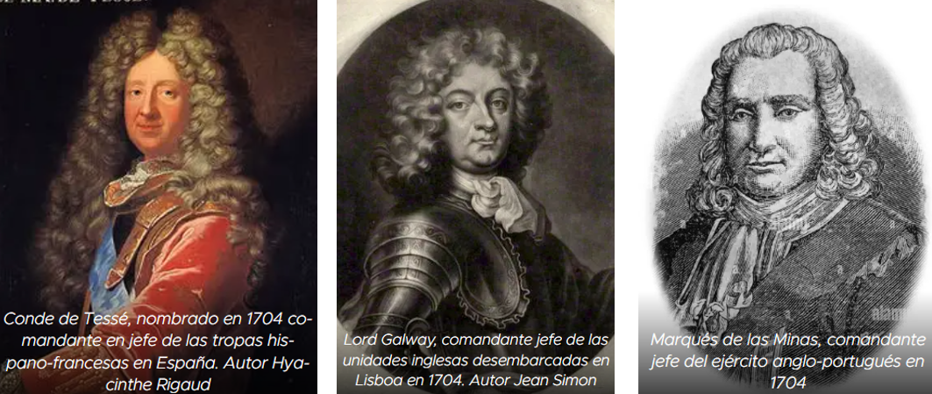
No todo fueron desgracias, pues el teniente general Cristóbal de Moscoso y Montemayor, conde de las Torres, había tomado Cullera y tenía sitiada Játiva; pero tuvo que levantar el sitio el 24 de mayo ante la ya citada penetración en territorio español del ejército anglo-portugués. Lo mandaba el marqués de las Minas (Antonio Luis de Sousa), junto con lord Galwey (teniente general Henry Massue de Ruvigny), francés al servicio del Reino Unido y comandante jefe de las unidades inglesas desembarcadas en Lisboa.
Los aliados, a finales de mayo, consiguieron la rendición de Ciudad Rodrigo. Con el dominio de la frontera, desde esta ciudad hasta Alcántara, podrían dirigirse a Madrid con la retirada protegida; el 24 de junio se encontraban a menos de 25 kilómetros de la capital. Felipe V ordenó entonces que la reina, María Luisa Gabriela de Saboya, se trasladara a Guadalajara para que, desde esta ciudad, continuara hasta Burgos, donde debía establecer la Corte.
Sería protegida por el general Amézaga, el cual se posicionó en Somosierra con sus tropas; mientras, Felipe V y su ejército se replegaban a Jadraque y Atienza. Allí, una vez cumplida la misión, Amézaga se unió al rey. El 2 de julio, Las Minas hizo proclamar rey de España al archiduque en Madrid con el nombre de Carlos III, sin la presencia de este último y ante la indiferencia, cuando no hostilidad, de los madrileños.
La situación del bando borbón empeoraría todavía más, pues el conde de Santa Cruz, al mando de la escuadra que debía socorrer Orán, sitiada por los argelinos, se sublevó en Cartagena a favor del archiduque y se unió a la escuadra británica. En consecuencia, además de perderse la plaza norteafricana, las provincias de Murcia y Alicante con sus capitales podrían pasar al dominio del bando austracista.
En vista de la situación tan ventajosa, el archiduque iniciaría el 23 de junio su marcha hacia Madrid desde Barcelona. Sin embargo, enterado de que Aragón tomaba partido por él, decidió entrar en Zaragoza. Allí llegaría el día 15 de julio, donde fue recibido con gran entusiasmo. Muy agasajado, se entretuvo en la capital aragonesa nada menos que nueve días, dando tiempo a que Madrid y Toledo se pronunciaran de nuevo por Felipe V. Lo pudieron hacer porque Las Minas y Galway se habían desplazado hacia la frontera valenciana con sus fuerzas, pues tenían cortadas las comunicaciones con Portugal y su avituallamiento se hizo imposible por la pertinaz hostilidad de la región castellana; numerosas partidas de guerrilleros y paisanos armados habían invertido la situación y controlaban las comunicaciones desde Salamanca hasta Cáceres; además, Segovia y Ávila continuaban en rebeldía contra el archiduque.
Sin el apoyo del archiduque Carlos, el ejército anglo-portugués sería constantemente acosado en su retirada hacia Levante por las unidades franco-españolas bajo el mando del duque de Berwick (Jacques Fitz-James Stuar, hijo ilegítimo de Jacobo II de Inglaterra) hasta su entrada en la región valenciana. A pesar de todo y desde Guadalajara, Carlos III llevaría a cabo un intento de ocupar Toledo. Al arrepentirse, puso la disculpa de que la reina Mariana de Neoburgo, esposa de Carlos II de España, había sido llevada a Bayona; en consecuencia, prefirió dirigirse a Valencia; sería perseguido hasta Uclés por el propio Felipe V.
La indecisión del archiduque y la fidelidad de Andalucía, ambas Castillas, Galicia, el norte español y Navarra, habían permitido la reacción del bando borbón. Felipe V entraría en Madrid el 10 de octubre y saldría enseguida hacia Segovia para recoger a la reina María Luisa. Volvieron ambos a la capital el 27, donde fueron acogidos y aclamados por el pueblo madrileño. La situación se había restablecido, pero Carlos III se mantenía firme en Cataluña, Aragón, Valencia y Mallorca.
En noviembre, Bañeres sería incendiada por unidades portuguesas, pero resistiría el castillo hasta el 3 de abril de 1707, día en que fue levantado el cerco, a pocos días de la batalla de Almansa. Mientras, Berwick, desde Albacete, ocupaba Orihuela el 18 de noviembre, Elche el 21 de noviembre y entraba en Cartagena al día siguiente; la región murciana había sido recuperada. El mariscal marcharía a Madrid en diciembre para informar a Felipe V. Con todo, Elche, tan próxima a Alicante, sería ocupada de nuevo por el ejército aliado el 9 de febrero de 1707.
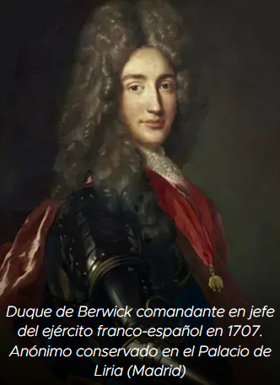
La situación de las unidades del ejército borbón en Albacete y Murcia era lamentable y Berwick sólo podía mantenerse a la defensiva. La prioridad era conservar Cartagena, Murcia y Orihuela. Carlos III no valoró adecuadamente la situación de penuria extrema en vestuario, caballos y medios de su enemigo y acabaría por abandonar Elda y Novelda.

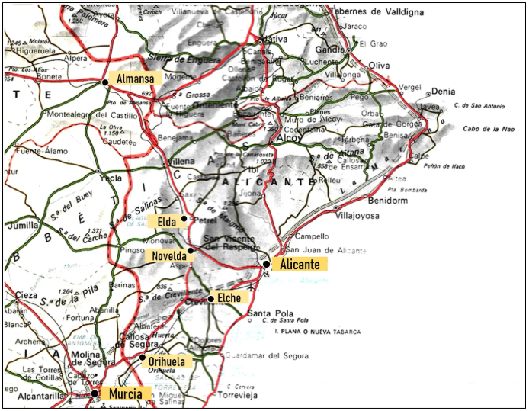
Desde luego, podría haber puesto en serio aprieto a las unidades de Berwick. Primó, por el contrario, la necesidad de dispersar las unidades con el fin de que pudieran abastecerse y de recuperar las innumerables bajas producidas por enfermedad entre los soldados, especialmente entre los ingleses y holandeses.
A principios de 1707 y después de las derrotas del ejército francés en Ramillies (Flandes) el 23 de mayo del año anterior y el fracaso del cerco a Turín, desde el 14 de mayo al 7 de septiembre del mismo año, la posición internacional de Felipe V, a causa de las dudas de Luis XIV por el agotamiento de su nación, era crítica; hasta el Papa Clemente XI reconocería al archiduque Carlos como rey de España. Pero la gran vitoria de Almansa en abril de 1707 restablecería la situación a favor Felipe V y le permitiría afianzarse de nuevo en el trono español. No sería el último vaivén de la guerra en España.

2.- LA EVOLUCIÓN TACTICA DE LA MANIOBRA Y LA TÉCNICA DEL ARMAMENTO
Almansa fue una batalla importante en la que se aplicaron nuevos métodos tácticos por primera vez en España; serían implantados como consecuencia del empleo del fusil de llave de chispa, cuya fabricación técnica había mejorado notablemente y, por ello, utilizados hasta fin de siglo.
El ejército español había sido radicalmente reformado, pues, el heredado por Felipe V de Carlos II, todavía estaba basado en los fundamentos establecidos por el Gran Capitán. Efectivamente, la Infantería de los austrias, articulada en tercios de 12 y 15 compañías, actuaba por medios de gruesos escuadrones de piqueros; de estos, completos, los colocados en las filas y líneas exteriores; es decir, con coseletes protectores; los situados en el interior, las picas secas, sin protección. Tales formaciones compactas se cubrían con mangas de mosqueteros y arcabuceros; estos soldados de Infantería estaban dotados de las armas citadas y cuyo mecanismo de disparo era la llave de mecha o serpentín. Su alcance efectivo apenas llegaba a los 70 metros y la puntería de los tiradores resultaba muy deficiente, por lo que tenían que disparar a bocajarro. Además, disponían de espada y bayoneta primitiva, que se introducía en el cañón del arcabuz y no permitía disparar.
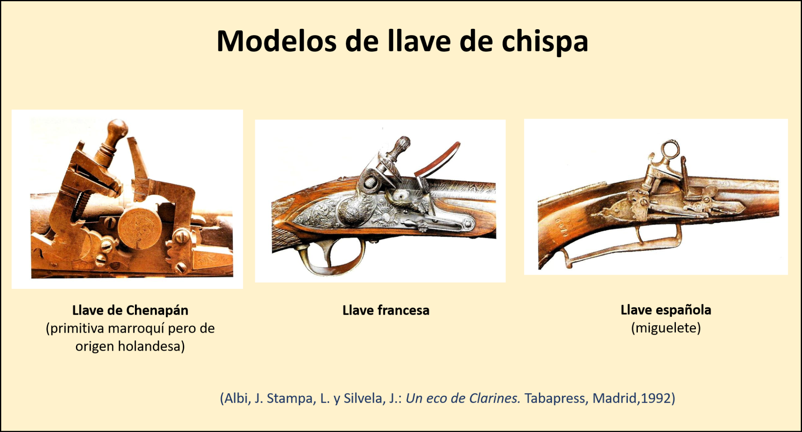

Con respecto a la Caballería, de la que muchas de sus unidades eran extranjeras, estaba articulada en trozos de ocho compañías e integrada fundamentalmente por coraceros, herederos de los reitres alemanes. Dotados de arcabuz corto (largo para los Dragones) con llave de rueda y espada larga y ancha de dos filos, atacaban primero a la Caballería enemiga y, una vez derrotada esta, a los gruesos cuadros de Infantería. Lo ejecutaban al aire de trote para disparar muy próximos a la formación contraria; por medio de la ejecución de caracolas, volvían a retaguardia con el fin de cargar sus armas. Repetían esta acción hasta conseguir clarear las filas e hileras de los piqueros, momento en que realizaban la carga al galope con su espada. En estas condiciones era muy difícil lograr la sorpresa y, con una movilidad todavía escasa, a pesar de la disminución de las protecciones que componían las corazas, su protagonismo era muy limitado en la batalla.
El despliegue táctico se mantenía con la Infantería en el centro y la Caballería en los costados; ambas Armas en dos o tres líneas y cada una con un amplio fondo, formado al menos por 6 a 8 filas. Este sistema había dado origen a una táctica eminentemente defensiva, con predominio de la Infantería, que proporcionó a España numerosas victorias.
Desde principios del siglo XVII, las innovaciones introducidas por Gustavo Adolfo de Suecia, no seguidas por los ejércitos españoles, serían la causa de varias de nuestras derrotas en el norte de Europa, que aceleraron nuestra decadencia al final del siglo. Según Marselli¹, Gustavo Adolfo: fue el primer capitán que supo fusionar la movilidad con el choque. Sus líneas se constituían con brigadas, medias brigadas y un cuarto de brigadas, formados en dos líneas que podían tener dos escalones, en los que se combinaban las unidades de piqueros y mosqueteros, y una reserva.
La Caballería integrada en las brigadas servía de enlace y protección y la independiente se situaba en las alas, en reserva o retaguardia. Esta disposición de combate aprovechaba mejor el terreno y facilitaba la mutua protección de la Infantería y la Caballería (incluidos los Dragones a partir de 1630); también se protegía más fácilmente con estas formaciones las baterías de la Artillería, tanto las situadas a vanguardia como las regimentales, colocadas en posición dentro de los intervalos de la primera línea. Cesaba así la limitación de la maniobra a movimientos de avance o retroceso, pero todavía se mantuvo un sistema de combate simétrico, oponiendo a cada Arma su homóloga. La facilidad de los escalones para reforzarse sucesivamente unos a otros, permitían realizar varios ataques seguidos, facultad que dio una gran superioridad al ejército sueco. Además, Gustavo Adolfo procuraba mantener reservas importantes de Caballería, disposición que le permitirá decidir la batalla con su empleo oportuno en numerosas ocasiones.
No obstante, en España, durante el reinado de Carlos II, se comenzó a realizar tímidamente alguna reforma en las unidades de su Ejército durante el último tercio del siglo. Se aumentaron las unidades de la nueva Arma, los Dragones, para actuar como alternativa de la Infantería y la Caballería y en 1685 (R.O. de 26 de abril) se crearían los granaderos de Infantería, dotados de arcabuces de llave de chispa española (miguelete).
Nada más ocupar Felipe V el trono español, comprendió que no tenía más remedio que reformar su Ejército. Se encontraba en tan pésimo estado y tal era su abandono, que muchos autores afirman que partió de cero. La reforma comenzó en los Países Bajos con la Ordenanza de Flandes de 1701, publicada en Bruselas el 18 de diciembre, con el fin de restablecer la disciplina, mediante normas jurídicas y penales muy severas que seguían el principio de su abuelo, Luis XIV, de quien manda debe juzgar. Al año siguiente, se promulgó la segunda Ordenanza de Flandes (10 de abril) para efectuar una reorganización de las unidades y la reforma de sus mandos, así como la reglamentación de la primera uniformidad del ejército español. También se modificarían los cuerpos de la Casa Real y se comenzó a sustituir el armamento antiguo y a organizar nuevas unidades. Para ello, fue necesario recurrir a proveedores extranjeros, normalmente franceses, como Maximilien Titon y Guillaume Coulon; proporcionarían sables, espadas, fusiles, pistolas y uniformes.
En 1704 fueron promulgadas dos nuevas ordenanzas; en la del 28 de septiembre, se señalaría, mediante una adición, los sueldos a la Infantería, Caballería y Dragones y se modificó la organización de estas Armas. Los tercios de Infantería serían convertidos en regimientos articulados al pie francés, tanto los españoles, como los de origen italiano y walón; en consecuencia, quedarían formados por 12 compañías, de las que una sería de granaderos, con un total de 600 infantes, cifra mucho menor que los 3.000 del tercio. La otra ordenanza estaba dirigida a dar normas de gestión y empleo de los cuerpos de la Casa Real (dos regimientos, uno de españoles y otro de walones).
Dos años después, otra nueva ordenanza articulaba los regimientos en dos batallones; el primero, al mando del coronel, que conservaba la jefatura de su propia compañía; al frente del segundo se destinaba al capitán más antiguo, a quién se le denominaría capitán-comandante, que tampoco perdía su compañía. El batallón se estableció como la unidad táctica fundamental y la compañía como unidad administrativa. Con respecto a la uniformidad, se ordenó que la casaca fuera blanca, color que se mantendría todo el siglo como distintivo de la Infantería española.

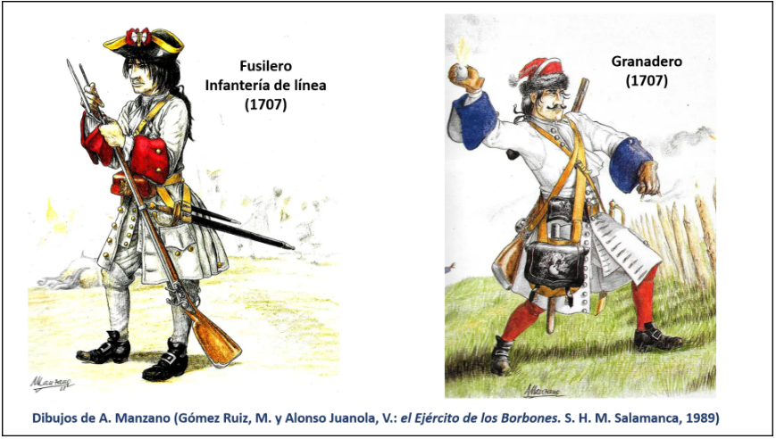
Al año siguiente, por R.O. del 28 de febrero de 1707, se darían nombres fijos a los regimientos, que ya no serían denominados por el nombre del coronel que los mandaba; este nuevo empleo había sustituido al de maestre de campo desde 1704.
En vísperas de la batalla de Almansa, había ya en la Península, entre los incorporados del exterior y de nueva creación, 64 regimientos. Al comienzo del siglo, la Infantería española había dejado, por tanto, su pica de 4,17 metros de larga, los mosquetes y sus protecciones defensivas, sustituidos a partir de 1702, primero, por arcabuces con llave de chispa de 10 a 12 balas en libra y, al año siguiente, por fusiles de calibre 17,5 mm y cañón construido mediante forja y barrenado posterior. A este último, se le aplicaba una bayoneta de cubo, que no impedía disparar una vez calada la citada arma blanca sobre la boca del cañón del fusil. Algunos tiradores selectos recibirían fusiles con el ánima rayada para ser más precisos y lograr batir objetivos prioritarios.
Con respecto a la Caballería, al llegar Felipe V, el Arma contaba en España con 10 trozos y los Dragones con tres; en Flandes, con 5 y 3 respectivamente; y en Lombardía, con 3 y 1. En total, 18 de Caballería y 7 de Dragones. El Gobernador General de los Países Bajos articuló los trozos de Caballería de la zona en 4 escuadrones de 4 compañías, por lo que es de suponer que, a semejanza de la Infantería, el escuadrón sería la unidad táctica fundamental y la compañía se mantendría como unidad administrativa. La ordenanza de 1702 reduciría el escuadrón a tres compañías, mientras que los trozos podrían tener 3 o 4 escuadrones.
Hasta 1704, se habían creado 10 trozos más de Caballería y 4 de Dragones. Con la ordenanza de ese año y al tiempo que la Infantería, los trozos se transformarían en regimientos de 12 compañías, tanto de Caballería como de Dragones. La Caballería, en 1.702, sería dotada de un mosquete de llave de chispa de 10 a 12 balas en libra, que sustituía al arcabuz corto de llave de rueda; los Dragones, de un arcabuz vizcaíno del mismo calibre. La Caballería recibiría también un sable semicurvo para que lo pudiera terciar, como diría posteriormente el coronel de Dragones Ramírez Arellano², en sustitución de la espada larga de dos filos; no tendría ya más remedio que olvidarse de la carga al trote con arma de fuego; igualmente de la coraza, para adquirir mayor movilidad y velocidad y ser capaz de sorprender al enemigo con acciones mucho más rápidas e imprevistas.
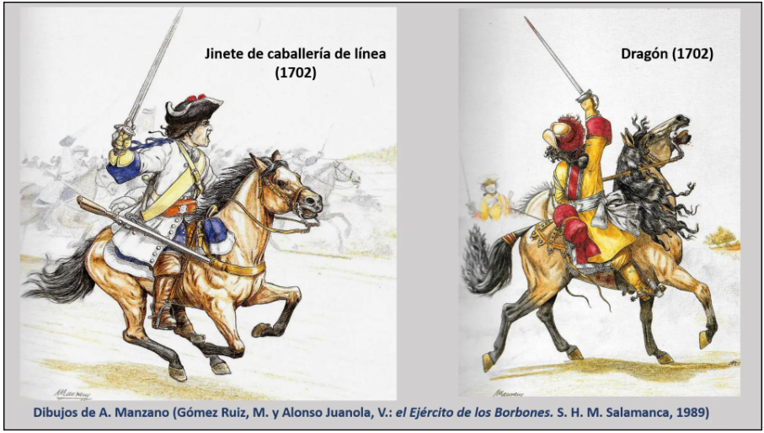
En 1703, la Caballería sustituyó el mosquete por una carabina de 14 balas en libra y los Dragones serían dotados, al año siguiente, de un fusil como el de la Infantería. La Caballería, por ser considerada primer cuerpo, llevaría uniforme blanco desde 1706, como la Infantería, pero sus regimientos no recibirían nombres fijos hasta 1718. Se ordenó que los Dragones utilizaran casaca verde, pero hay dudas de que se generalizara el uso de ese color, pues inmediatamente serían dotados de casacas amarillas.
Según Gómez Ruiz y Alonso Juanola³, antes de la batalla de Almansa, la Caballería contaba con 48 regimientos (30 en la Península, 13 en Flandes y 5 en Italia); y 17 de Dragones (9 en España, 4 en Flandes y 4 en Italia).
El fusil de llave de chispa no aumentó apenas la velocidad de tiro; era generalmente y con soldados bien instruidos de tres disparos por minuto. Permitía a estos disparar próximos unos a otros y, mediante una instrucción individual suficiente, efectuar el fuego por fracciones de pequeñas unidades; es decir, por sextos, cuartos, tercios, o mitades de filas o por pelotones. Se lograba así una continuidad y densidad en el tiro que, efectuado con el ritmo necesario, producía ventajas decisivas en los enfrentamientos directos entre las unidades; por supuesto, a las que fueran capaces de ejecutarlo sin solución de continuidad, por estar debidamente adiestradas. El marqués de Santa Cruz de Marcenado⁴ escribió en 1707 que:
si se mantienen cerrados en orden (los infantes) y no se deshacen a un tiempo de todos sus fuegos, es casi imposible que la Caballería les dañe.
y añadía:
se experimentará inútil el esfuerzo de la Caballería contra batallones cerrados.

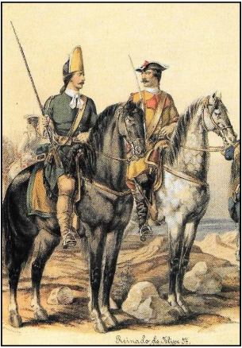
Dragón y jinete de Caballería de línea. Biblioteca Nacional
En Almansa, no se cumplió exactamente esta aseveración y el Arma volvió a recuperar su protagonismo. De todas formas, el conde de Montemar⁵ y el marqués de la Mina⁶, eminentes generales de Caballería, preconizaban que los jinetes debían marchar al ataque al galope, sable en mano y en buen orden y dejar la carabina y las pistolas para perseguir a los que se replegasen, buscando en la movilidad y velocidad la protección y la efectividad. Con todo, unos años más tarde, les sería casi imposible romper los cuadros de Infantería sin el apoyo del fuego artillero.
En la Península, y como hemos advertido al principio de este apartado, Almansa fue la primera gran batalla en la que se generaría el uso del sistema de fuego, llamado de platoom firing por los ingleses, novedad técnica del empleo de fusil que iniciaron los holandeses. De tremendos efectos, determinaría la táctica a seguir hasta el desarrollo de la Artillería.

NOTAS
- - Marselli, N: Manual de instrucción de Caballería. Vinuesa. Madrid, 1861.
- - Ramírez Arellano, G: Instrucción metódica y elemental para la táctica, manejo y disciplina de la Caballería y Dragones. Marín. 1974.
- - Gómez Ruiz, M y Alonso Juanola, V: El Ejército de los Borbones. SHM.Salamanca, 1989.
- - Santa Cruz de Marcenado, marqués de: Reflexiones Militares. Revista Científica Militar. Barcelona 1885.
- - Montemar, conde de: Avisos militares sobre el servicio de la Caballería y Dragones. Palermo, 1718.
- - Mina, marqués de: Memorias militares. Fortanet. Madrid, 1898.

